УСЛУГИ СВЯЗИ.
НОРМАТИВНО-ПРАВОВЫЕ АКТЫ, РЕГУЛИРУЮЩИЕ ОКАЗАНИЯ УСЛУГ СВЯЗИ.

- Федеральный закон от 07.07.2003 N 126-ФЗ "О связи".
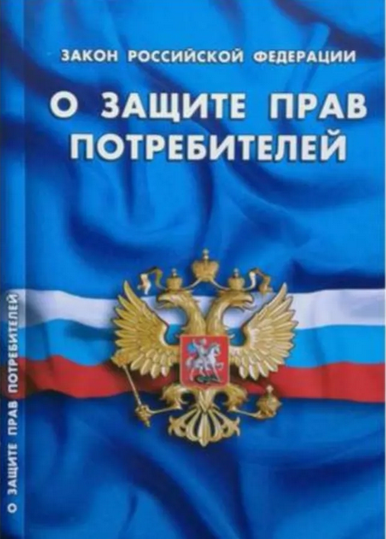
- Федеральный закон от 17.07.1999 N 176-ФЗ "О почтовой связи".
- Закон РФ от 07.02.1992 N 2300-1 "О защите прав потребителей"
- Постановление Правительства РФ от 09.12.2014 N 1342 "О порядке оказания услуг телефонной связи" (вместе с "Правилами оказания услуг телефонной связи").
- Постановление Правительства РФ от 31.12.2021 N 2607 "Об утверждении Правил оказания телематических услуг связи".
- Приказ Минцифры России от 17.04.2023 N 382 "Об утверждении Правил оказания услуг почтовой связи".

ВИДЫ УСЛУГ СВЯЗИ.

Под услугамисвязи подразумевается широкий спектр услуг, оказываемых операторами связи на основании соответствующей лицензии. Наиболее распространенными услугамисвязи являются почтовая связь; стационарная телефонная связь (местная, междугородняя, международная);сотовая связь, Интернет(телематические услуги связи).
Телематические услуги связи– это комплекс услуг, которые оператор представляет клиентам в части электронных коммуникаций, с присвоением каждому из них кода идентификации (адреса). Сюда не входят услуги телефонной и телеграфной связи. Термин «телематическая связь» подразумевает использование только кибернетического пространства.
УСЛУГИ СВЯЗИ.
ПРЕДОСТАВЛЕНИЕ УСЛУГ ПОДВИЖНОЙ (МОБИЛЬНОЙ) СВЯЗИ.
Заключаем договор.Договор об оказании услуг подвижной (мобильной) связи заключается в письменной форме в двух экземплярах и подписывается сторонами.Для заключения договора гражданину достаточно предъявить паспорт либо иной документ, удостоверяющий личность.
ВНИМАНИЕ! В договоре должны быть указаны следующие существенные условия: назначенный абоненту абонентский номер; оказываемые услуги подвижной связи; порядок, сроки и форма расчетов; система оплаты услуг подвижной связи.
Оплата услуг.Оплата услуг подвижной связи может производиться посредством авансового платежа либо посредством отложенного платежа.
При оплате посредством отложенного платежа оказанные услуги оплачиваются по окончании расчетного периода. Срок оплаты услуг подвижной связи оператор связи устанавливает самостоятельно.
Обязанности оператора связи.
1.Вызов экстренных оперативных служб обеспечивается оператором связи каждому абоненту бесплатно и круглосуточно.
2. Оператор связи обязан бесплатно и круглосуточно предоставлять следующие информационно-справочные услуги:
- о тарифах на услуги;
- о зоне обслуживания сети подвижной связи;
- о состоянии лицевого счета абонента; задолженности по оплате услуг;
- оператор принимает от абонента информацию о технических неисправностях, препятствующих пользованию услугами подвижной связи.
3. Не менее чем за 10 дней до введения новых тарифов на услуги подвижной связи извещать об этом абонентов через сайт оператора связи в сети "Интернет". Абонентам подвижной связи, в отношении которых применяется изменяемый тариф, дополнительно направляются короткие текстовые сообщения с информацией об изменении действующих тарифовсвязи).
УСЛУГИ СВЯЗИ.
ПРЕДОСТАВЛЕНИЕ УСЛУГ ПОДВИЖНОЙ (МОБИЛЬНОЙ) СВЯЗИ.

Подача жалоб, предъявление претензий и их рассмотрение.
В случае неисполнения или ненадлежащего исполнения обязательств, вытекающих из договора об оказании услуг подвижной связи, пользователь услугами связидо обращения в суд предъявляет оператору связи претензию.
Претензия предъявляется в письменной форме и подлежит регистрации в день ее получения оператором связи.
ВНИМАНИЕ! Соблюдение претензионного порядка является обязательным.
Порядок рассмотрения претензий.
Претензии по вопросам, связанным с отказом в оказании услуг подвижной связи, несвоевременным или ненадлежащим исполнением обязательств, вытекающих из договора, предъявляются в течение 6 месяцев со дня оказания услуг подвижной связи, отказа в их оказании или выставления счета.
Претензия рассматривается оператором связи в срок не более 30 дней с даты регистрации претензии(исключение сделано лишь для срока рассмотрения претензий, связанных с оказанием услуг междугородной, международной телефонной связи и с обеспечением оператором связи абоненту возможности пользоваться услугами подвижной радиотелефонной связи за пределами территории Российской Федерации, оказываемыми другим оператором связи, с которым у абонента не заключён договор об оказании услуг подвижной радиотелефонной связи, которые подлежат рассмотрению в течение 60 дней со дня их регистрации).
О результатах рассмотрения претензии лицу, предъявившему претензию, должно быть сообщено в письменной форме.
При отклонении претензии полностью или частично, либо неполучении ответа в установленные для ее рассмотрения сроки, абонент имеет право предъявить иск в суд.
Важно знать!Абонент вправе в любое время в одностороннем порядке расторгнуть договор при условии оплаты оказанных услуг подвижной связи. Порядок одностороннего отказа от исполнения договора определяется в договоре.
УСЛУГИ СВЯЗИ.
ЕСЛИ УТЕРЯНА ПОСЫЛКА.

Если Вашу посылку потеряли или отдали другому человеку:
1. Написать письменную претензию начальнику почтового отделения с требованием о возмещении вреда. Такую претензию можно подать в течение 6 месяцев со дня отправления посылки как по месту приема, так и по месту назначения почтового отправления.
Оператор почтовой связи обязан рассмотреть вашу претензию и дать ответ в письменной форме в следующие сроки:
- на претензии в отношении посылок, пересылаемых в пределах одного населенного пункта, - в течение 5 дней;
- в остальных случаях - в течение 30 дней.
2. Обратиться по телефону бесплатной горячей линии Почты России8-800-200-58-88 (работает круглосуточно).
Убытки, причиненные при оказании услуг почтовой связи, возмещаются оператором почтовой связи в следующих размерах:
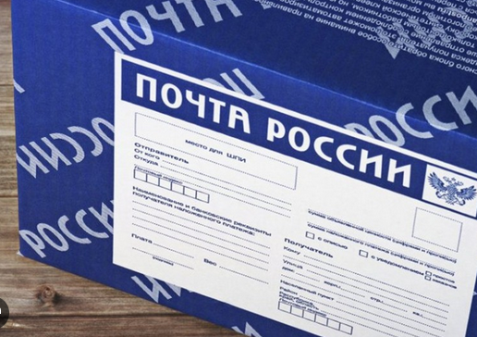
- если утрачена с объявленной ценностью - в размере объявленной ценности и суммы тарифной платы, за исключением тарифной платы за объявленную ценность;
- если утрачена часть вложения посылки с объявленной ценностью при ее пересылке с описью вложения - в размере объявленной ценности недостающей части вложения, указанной отправителем в описи;
- если утрачена часть вложения посылки с объявленной ценностью при ее пересылке без описи вложения - в размере части объявленной ценности, определяемой пропорционально отношению массы недостающей или поврежденной части вложения к массе посылки (без массы ее оболочки);
Обращаем Ваше внимание! Чтобы обезопасить себя от неприятной ситуации, следует сохранять все данные об отправлении:
- квитанцию от отправителя о приеме посылки;
- индивидуальный трек-номер, который выдается при оплате услуги отправителем (номер указан на чеке);
- скриншот с официального сайта Почты России, где отслеживалась транспортировка посылки;
- извещение о прибытии.
УСЛУГИ СВЯЗИ.
РАСТОРЖЕНИЕ ДОГОВОРА С ОПЕРАТРОМ (ПРОВАЙДЕРОМ).
Оператор спутниковой телефонной связи — телефонная компания, предоставляющая услуги связи посредством космической радиосвязи. Интернет-провайдер — организация, предоставляющая услуги доступа к сети Интернет и иные связанные с Интернетом услуги.
Порядок одностороннего отказа от исполнения договора об оказании услуг связи определяется Договором.
Со стороны абонента расторжение договора об оказании услуг связи может быть инициировано на следующих основаниях:
• неудовлетворительное качество связи;• высокие тарифы;
• неудовлетворительная работа техподдержки;
• необоснованное снятие денежных средств со счета абонента;
• объективные обстоятельства – переезд в другой город и т.п.
• другие нарушения условий договора и действующего законодательства.
Абонент также имеет право одностороннего отказа от предоставления услуг без объяснения причин своего решения. При этом он обязан соблюсти требования по погашению долга оператору, если таковой имеется.
Самым надежным способом расторжения договора с оператором связи является личное обращение в офис компании (место обслуживания абонентов), где необходимо написать заявление, которое будет принято и зарегистрировано в соответствии с условиями оператора.
Если в Вашем населенном пункте нет офиса оператора, направьте заявление о расторжении договора заказным письмом с описью вложений на официальный адрес исполнителя услуги. Юридический адрес оператора и адрес электронной почты Вы можете узнать на сайте налоговой службы по ИНН исполнителя (поисковый запрос - «поиск в налоговой по ИНН»). При отправке заявления в адрес электронной почты, сохраняйте переписку (скриншоты).
С момента подачи и регистрации заявления обязательства сторон считаются прекращенными, за исключением обязательств, связанных с оплатой фактически оказанных, но не оплаченных на момент расторжения Договора услуг (задолженности). У Вас на руках должна остаться копия Вашего заявления с отметкой оператора о регистрации.
После расторжения Договора и оплаты всех услуг, не торопитесь удалять личный кабинет оператора связи, проследите в течение месяца-двух за тем, что услуги Вам не оказываются, никаких счетов Вам не выставляют.

